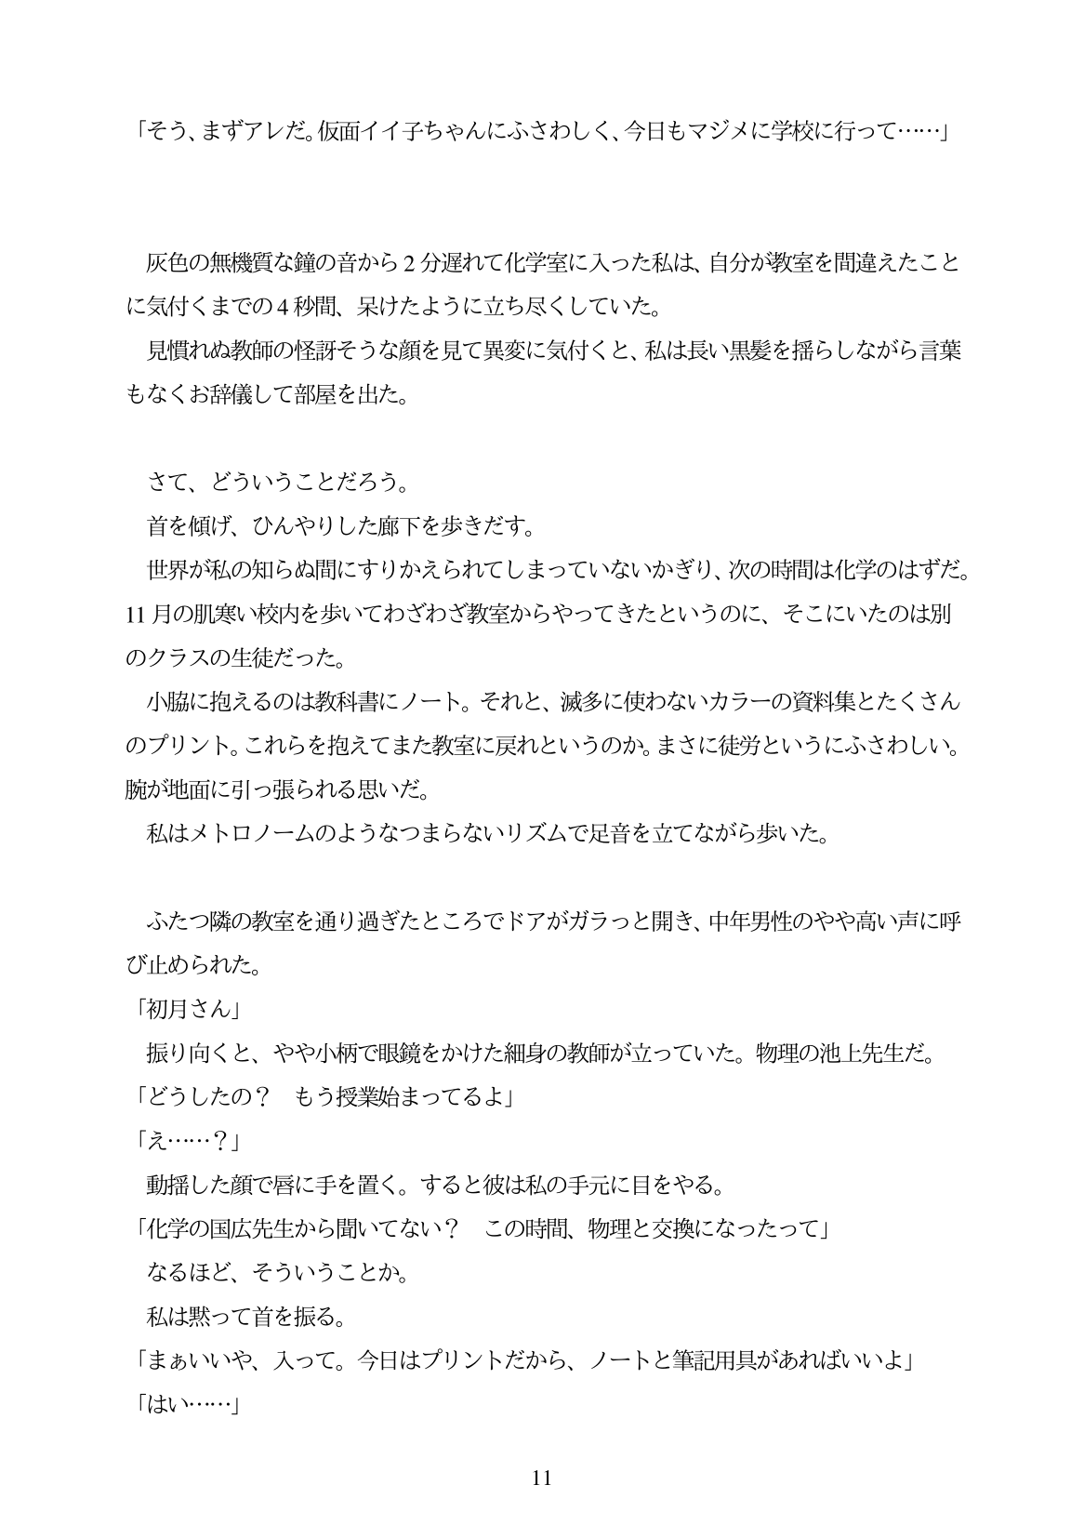

「そう、まずアレだ。仮面イイ子ちゃんにふさわしく、今日もマジメに学校に行って...」

灰色の無機質な鐘の音から2分遅れて化学室に入った私は、自分が教室を間違えたこと に気付くまでの4秒間、果けたように立ち尽くしていた。

見慣れぬ教師の怪設研そうな顔を見て異変に気付くと、私は長い黒髪を揺らしながら言葉 もなくお辞儀して部屋を出た。

さて、どういうことだろう。 首を傾げ、ひんやりした廊下を歩きだす。 世界が私の知らぬ間にすりかえられてしまっていないかぎり、次の時間は化学のはずだ。 11月の肌寒い校内を歩いてわざわざ教室からやってきたというのに、そこにいたのは別 のクラスの生徒だった。 小脇に抱えるのは教科書にノート。それと、滅多に使わないカラーの資料集とたくさん のプリント。これらを抱えてまた教室に戻れというのか。まさに徒労というにふさわしい。 腕が地面に引っ張られる思いだ。 私はメトロノームのようなつまらないリズムで足音を立てながら歩いた。

ふたつ隣の教室を通り過ぎたところでドアがガラっと開き、中年男性のやや高い声に呼 び止められた。

「初月さん」

振り向くと、やや小柄で眼鏡をかけた細身の教師が立っていた。物理の池上先生だ。

「どうしたの? もう授業始まってるよ」

動揺した顔で唇に手を置く。すると彼は私の手元に目をやる。

「化学の国広先生から聞いてない? この時間、物理と交換になったって」

なるほど、そういうことか。

私は黙って首を振る。

「まあいいや、入って。今日はプリントだから、ノートと筆記用具があればいいよ」

「はい・...」

11